ΔΙΑΧΕΙΡΙΣΤΙΚΗ ΑΡΧΗ ΕΠ ΠΕΡΙΒΑΛΛΟΝ ΚΑΙ ΑΕΙΦΟΡΟΣ ΑΝΑΠΤΥΞΗ

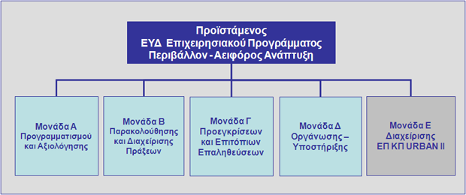
Η δομή και οι αρμοδιότητες της Ειδικής Υπηρεσίας Διαχείρισης του ΕΠ Περιβάλλον και Αειφόρος Ανάπτυξη προσδιορίζονται στην ΚΥΑ με αρ. 121308 (ΦΕΚ 1499 Β΄/30.07.08).
Ημερομηνία τελευταίας τροποποίησης: 28/01/2010

